数字体验中心Pad流程图

1、首先打开程序进入第一个页面：

2、点击扫描二维码会有弹窗，弹唱内容以确定用户是否扫描正确：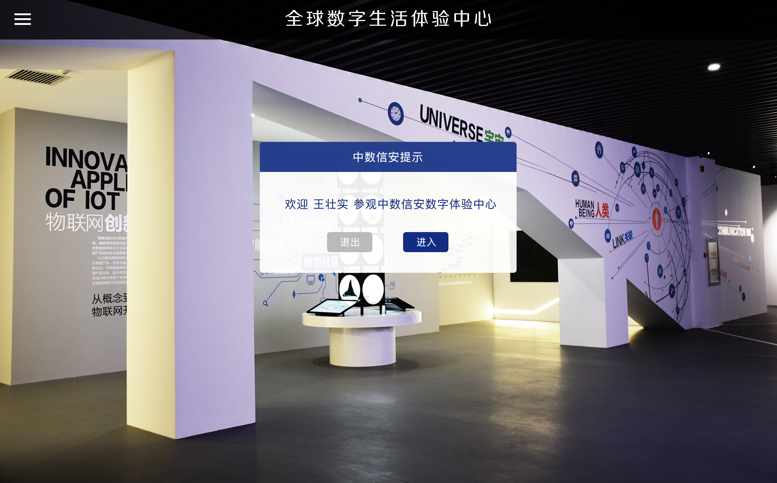

3、点击确定进入。

4、菜单栏显示页面。

以上是几个页面的流程。

修改意见：1、点击程序进入第一张图不对，相应的扫码按钮不对。

2、扫码进入后弹窗没有。

3、导航栏按照设计走，方便用户切换按钮。